Министерство образования Республики Беларусь
БЕЛОРУССКИЙ НАЦИОНАЛЬНЫЙ ТЕХНИЧЕСКИЙ УНИВЕРСИТЕТ
Факультет информационных технологий и робототехники
Кафедра «Программное обеспечение информационных систем и технологий»

О Т Ч Е Т
по лабораторной работе № 5
по дисциплине «Введение в разработку программного обеспечения»

Выполнил:
студент группы 10702325 | А. В. Федоренко
Принял: | А.А. Барышев

Минск 2025

Лабораторная работа 5
МОДЕЛИ И ГЕНЕРИРОВАНИЕ КОДА НА ОСНОВЕ UML-ДИАГРАММ
Цель работы: изучить принципы построения диаграммы классов и разработать диаграмму классов согласно варианту задания.
Ход работы:
1) изучить теоретические сведения;
2) ответить на контрольные вопросы;
3) разработать диаграмму классов в соответствии с вариантом индивидуального задания при помощи diagrams.net и Visual Studio с генерацией кода на языке C# или С++;
4) оформить отчет;
5) защитить лабораторную работу.

Контрольные вопросы:
1. Назовите назначение диаграммы классов
Ответ: Диаграмма классов в UML служит для визуального представления структуры системы, включая:
· Классы, их атрибуты и методы
· Отношения между классами (наследование, ассоциация, агрегация, композиция)
· Модификаторы доступа (public, private, protected)
· Каркас для последующей генерации кода
2. Дайте определение понятиям атрибута и операции, переменной, параметра
Ответ:
· Атрибут - характеристика класса, которая хранит данные (например, firstName, email)
· Операция - метод или функция, принадлежащая классу (например, Register(), Login())
· Переменная - внутренний объект, используемый только внутри класса
· Параметр - данные, передаваемые между объектами или в методы
3. Назовите базовые типы атрибутов и методов
Ответ:
Базовые типы атрибутов:
· int - целые числа
· string - строки
· bool - логический тип
· float/double - вещественные числа
· char - символы
Типы методов:
· Конструкторы (User(), Tutor())
· Деструкторы (~User())
· Методы доступа (GetFullName())
· Бизнес-методы (Register(), CreateTest())
4. Назовите и охарактеризуйте типы видимости атрибутов и методов
Ответ:
· + public (публичный) - доступен всем классам программы
· - private (приватный) - доступен только самому классу
· # protected (защищенный) - доступен классу и его наследникам
5. Назовите и охарактеризуйте основные связи, существующие между классами
Ответ:
· Наследование - отношение "is-a" (Студент является Пользователем)
· Ассоциация - обычная связь между классами (Тест связан с Предметом)
· Агрегация - отношение "has-a", слабая связь (Тест содержит Вопросы)
· Композиция - сильная связь, часть не существует без целого
Вариант 11
Система Тестирование. Тьютор создает Тест из нескольких Вопросов закрытого типа (выбор одного или более вариантов из N предложенных) по определенному Предмету. Студент просматривает список доступных Тестов, отвечает на Вопросы.
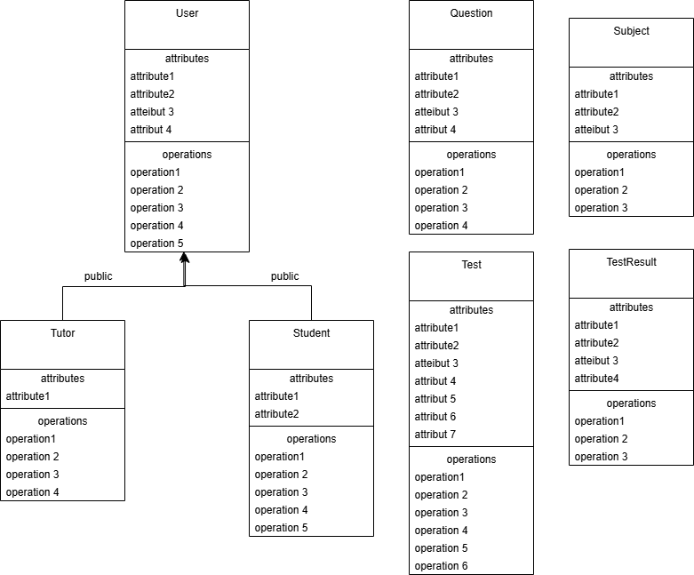
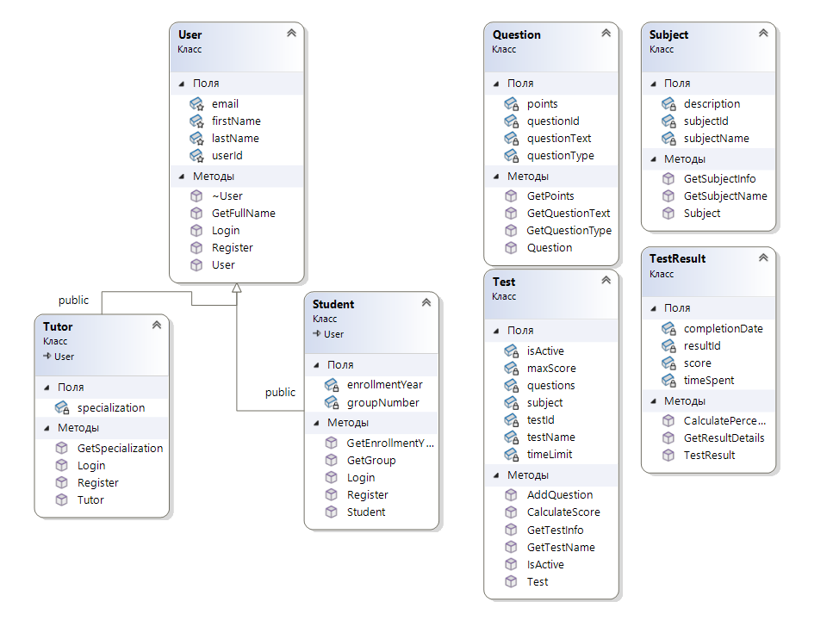
Вывод: В ходе выполнения лабораторной работы №5 была разработана диаграмма классов для системы тестирования согласно варианту 11. Диаграмма включает все необходимые сущности: Пользователь, Тьютор, Студент, Предмет, Тест, Вопрос и другие связанные классы.

